CICLO FORMATIVO DE GRADO MEDIO: SISTEMAS MICROINFORMÁTICOS Y REDES

MÓDULO: **REDES LOCALES**

**TEMA 7: LA CAPA DE RED**

**Práctica 7.2: identificación de las direcciones MAC y las IP (10% nota de la unidad)**

1. Topología

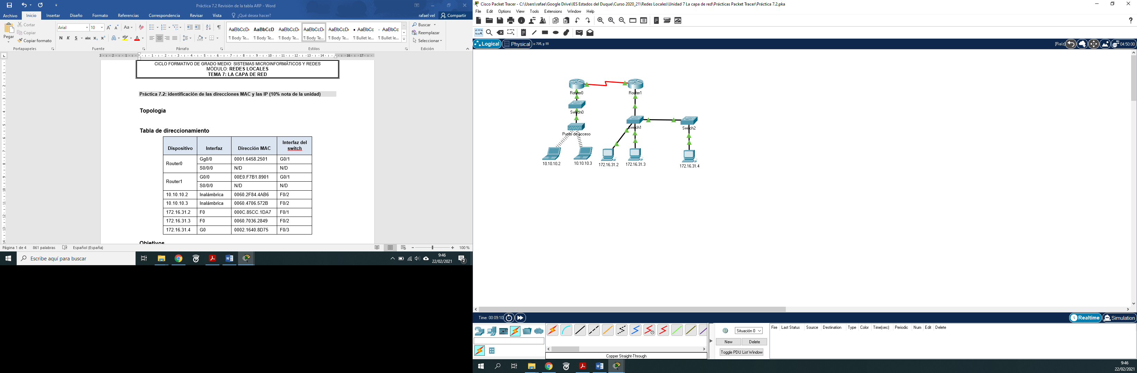

1. Tabla de direccionamiento

|  |  |  |  |
| --- | --- | --- | --- |
| Dispositivo | Interfaz | Dirección MAC | Interfaz del switch |
| Router0 | Gg0/0 | 0001.6458.2501 | G0/1 |
| S0/0/0 | N/D | N/D |
| Router1 | G0/0 | 00E0.F7B1.8901 | G0/1 |
| S0/0/0 | N/D | N/D |
| 10.10.10.2 | Inalámbrica | 0060.2F84.4AB6 | F0/2 |
| 10.10.10.3 | Inalámbrica | 0060.4706.572B | F0/2 |
| 172.16.31.2 | F0 | 000C.85CC.1DA7 | F0/1 |
| 172.16.31.3 | F0 | 0060.7036.2849 | F0/2 |
| 172.16.31.4 | G0 | 0002.1640.8D75 | F0/3 |

1. Objetivos

Parte 1: Examinar una solicitud de ARP

Parte 2: Examinar una tabla de direcciones MAC del switch

Parte 3: Examinar el proceso ARP en comunicaciones remotas

1. Aspectos básicos

Esta actividad está optimizada para la visualización de PDU. Los dispositivos ya están configurados. Reunirá información de PDU en el modo de simulación y responderá una serie de preguntas sobre los datos que obtenga.

1. Examinar una solicitud de ARP
   1. Generar solicitudes de ARP haciendo ping a 172.16.31.4 en 172.16.31.3.
      1. Haga clic en **172.16.31.3** y abra el **símbolo del sistema**.
      2. Introduzca el comando **arp -d** para borrar la tabla ARP.
      3. Ingrese al modo **Simulation** (Simulación) e introduzca el comando **ping 172.16.31.4**. Se generan dos PDU. El comando **ping** no puede completar el paquete ICMP sin conocer la dirección MAC del destino. Por lo tanto, la PC envía una trama de difusión de ARP para encontrar la dirección MAC del destino.
      4. Haga clic en **Capture/Forward** (Capturar/Adelantar) una vez. La PDU ARP mueve el **Switch2**, mientras que la PDU ICMP desaparece y espera la respuesta de ARP. Abra la PDU y registre la dirección MAC de destino. ¿Esta dirección se indica en la tabla anterior?

Si, se indica en la tabla anterior

* + 1. Haga clic en **Capture/Forward** (Capturar/Adelantar) para mover la PDU al siguiente dispositivo. ¿Cuántas copias de la PDU realizó el **Switch2**?

Realizo 1 copia

* + 1. Haga clic en **Capture/Forward** (Capturar/Adelantar) para mover la PDU al siguiente dispositivo ¿Cuál es la dirección IP del dispositivo que aceptó la PDU?

172.16.31.4

* + 1. Abra la PDU y examine la capa 2. ¿Qué sucedió con las direcciones MAC de origen y destino?

Que ambas han cambiado

* + 1. Haga clic en **Capture/Forward** (Capturar/Adelantar) hasta que la PDU regrese a **172.16.31.3**. ¿Cuántas copias de la PDU realizó el switch durante la respuesta de ARP?

Realizo 1 copia

* 1. Examinar la tabla ARP.
     1. Observe que vuelve a aparecer el paquete ICMP. Abra la PDU y examine las direcciones MAC. ¿Las direcciones MAC de origen y destino coinciden con sus direcciones IP?

SI, coinciden

* + 1. Vuelva a cambiar al modo **Realtime** (Tiempo real); el ping se completa.
    2. Haga clic en **172.16.31.3** e introduzca el comando **arp -a**. ¿A qué dirección IP corresponde la entrada de la dirección MAC?

La dirección MAC 0002.1640.8d75 corresponde la ip 172.16.31.4

* + 1. En general, ¿cuándo emite una terminal una solicitud de ARP?

Cuando no conoce la MAC del dispositivo de destino

1. Examinar una tabla de direcciones MAC del switch
   1. Generar tráfico adicional para completar la tabla de direcciones MAC del switch.
      1. En **172.16.31.3**, introduzca el comando **ping 172.16.31.4**.
      2. Haga clic en **10.10.10.2** y abra el **símbolo del sistema**.
      3. Introduzca el comando **ping 10.10.10.3**. ¿Cuántas respuestas se enviaron y se recibieron?

Se generan 3 respuestas, 1 respuesta de ARP y 2 de ICMP

* 1. Examinar la tabla de direcciones MAC en los switches.
     1. Haga clic en **Switch1** y, a continuación, en la ficha **CLI**. Introduzca el comando **show mac-address-table**. ¿Las entradas corresponden a las de la tabla de arriba?

Solo corresponden 4 hay 1 que no corresponde

* + 1. Haga clic en **Switch0** y, a continuación, en la ficha **CLI**. Introduzca el comando **show mac-address-table**. ¿Las entradas corresponden a las de la tabla de arriba?

Si, coinciden todas las direcciones

* + 1. ¿Por qué hay dos direcciones MAC asociadas a un puerto?

Porque es un router

1. Examinar el proceso ARP en comunicaciones remotas
   1. Generar tráfico para producir tráfico ARP.
      1. Haga clic en **172.16.31.3** y abra el **símbolo del sistema**.
      2. Introduzca el comando **ping 10.10.10.1**.
      3. Escriba **arp -a**. ¿Cuál es la dirección IP de la nueva entrada de la tabla ARP?

La nueva dirección es 172.16.31.1

* + 1. Escriba **arp -d** para borrar la tabla ARP y cambiar al modo **Simulation** (Simulación).
    2. Repita el ping a 10.10.10.1. ¿Cuántas PDU aparecen?

Aparecen 2 PDU

* + 1. Haga clic en **Capture/Forward** (Capturar/Adelantar). Haga clic en la PDU que ahora se encuentra en el **Switch1**. ¿Cuál es la dirección IP de destino objetivo de la solicitud de ARP?

La dirección de destino es 172.16.31.1

* + 1. La dirección IP de destino no es 10.10.10.1. ¿Por qué?

Porque pertenece a otra red, por lo que se lo manda al router y el router se encargar de mandarlo para otro lado

* 1. Examinar la tabla ARP en el Router1.
     1. Cambie al modo **Realtime**. Haga clic en **Router1** y, a continuación, en la ficha **CLI**.
     2. Ingrese al modo EXEC privilegiado (poniendo la palabra *enable*) y, a continuación, introduzca el comando **show mac-address-table**. ¿Cuántas direcciones MAC figuran en la tabla? ¿Por qué?

Ninguna porque el router no guarda direcciones MAC solo retiene direcciones ip

* + 1. Introduzca el comando **show arp**. ¿Existe una entrada para **172.16.31.3**?

Si, existe una entrada

* + 1. ¿Qué sucede con el primer ping en una situación en la que el router responde a la solicitud de ARP?

Que la envía a otro router y el router le responde para que le mande el ping

Tabla de calificación

|  |  |  |  |
| --- | --- | --- | --- |
| Sección de la actividad | Ubicación de la pregunta | Puntos posibles | Puntos obtenidos |
| Parte 1: Examinar una solicitud de ARP | Paso 1 | 10 |  |
| Paso 2 | 15 |  |
| **Total de la parte 1** | | **25** |  |
| Parte 2: Examinar una tabla de direcciones MAC del switch | Paso 1 | 5 |  |
| Paso 2 | 20 |  |
| **Total de la parte 2** | | **25** |  |
| Parte 3: Examinar el proceso ARP en comunicaciones remotas | Paso 1 | 25 |  |
| Paso 2 | 25 |  |
| **Total de la parte 3** | | **50** |  |
| **Puntuación total** | | **100** |  |